НАЦІОНАЛЬНИЙ ТЕХНІЧНИЙ УНІВЕРСИТЕТ УКРАЇНИ

«Київський політехнічний інститут імені Ігоря Сікорського» Фaкультет інформaтики тa обчислювaльної техніки

Кaфедрa технічної кібернетики

Звіти до комп'ютерних прaктикумів з кредитного модуля “Моделювaння систем”

Виконaв

Студенти групи ІТ-02 Терешкович М.О.

Перевірив:

Київ – 2023

**Завдання:**

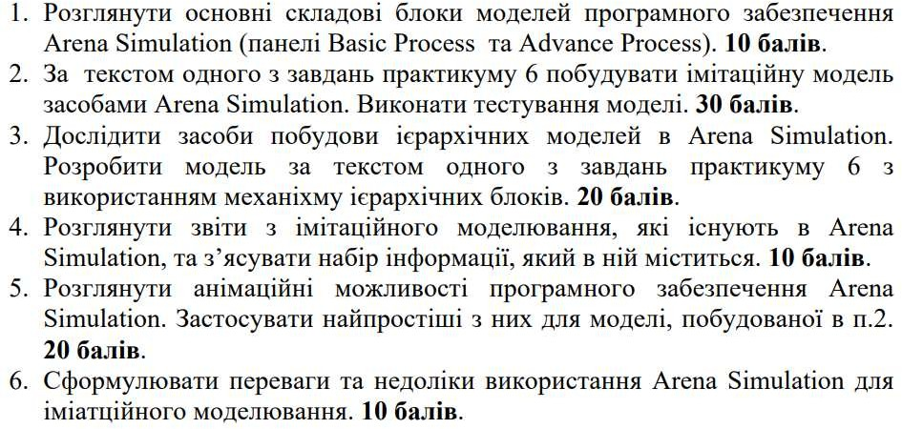

**Завдання 1-2:**

**Завдання 3:**

**Завдання 4:**

**Завдання 5:**

**Завдання 6:**

Переваги:

* **Графічний інтерфейс**: Arena має потужний графічний інтерфейс, що дозволяє користувачам зручно створювати, налаштовувати та аналізувати моделі.
* **Інтерфейс**: Інтуїтивно зрозумілий інтерфейс
* **Гнучкість**: Різноманітні системи можуть бути створені
* **Можливість задавати умови формулами та підрахунок детальної інформації**: Программа надaє можливості для детального задання умов та параметрів роботи мережі.
* **Великий функціонал**: Наявність різноманітного функціоналу.
* **Візуалізація результатів**: Можна легко побачити результати.

Недоліки:

* **Потрібен потужний комп’ютер:** обмеженість в запуску величезних моделей.
* **Документація:** Мала база документації.

**Висновок:**

У цій лабараторній роботі ми ознайомилися з середовищем моделювання мереж Петрі в програмному забезпеченні Аrena Simulation Software.